Comune di Canosa di Puglia

Ufficio Stampa

Comunicato Stampa
22 luglio 2008

A tutti gli organi di stampa
con preghiera di diffusione

152. Consiglio comunale: approvato l’ordine del giorno che prevede la consegna al ministro Fitto di alcune istanze, affinché possa sostenerle a livello di Governo

È stato il ministro per gli Affari regionali, l’onorevole Raffaele Fitto, a presiedere l’inaugurazione dell’allestimento permanente dell’Antiquarium del Parco Archeologico di San Leucio, che si è svolto, venerdì 19 luglio, presso l’area archeologica di via Santa Lucia.

Il ministro Fitto, inoltre, con un saluto, è intervenuto alla seduta straordinaria e pubblica del Consiglio comunale, alla quale erano presenti anche i sindaci della Bat, il prefetto di Bari, Carlo Schiraldi, i deputati Benedetto Fucci, Francesco Amoruso e Nicola Rossi, i consiglieri regionali Sergio Silvestris e Nino Marmo, ed altre autorità civili e militari locali.

Nel corso della massima assise di Palazzo di Città è stato consegnato al Ministro Fitto un ordine del giorno, votato all’unanimità, che ha raccolto ed ufficializzato non solo la presenza del ministro a Canosa, ma anche rivolto alcune richieste che hanno riguardato non solo il futuro della città ma anche quelle della istituenda provincia di Bat, i cui sindaci il ministro ha incontrato pochi minuti prima dell’inizio della seduta consiliare. Fitto ha rassicurato i primi cittadini della Sesta provincia sull’iter della nuova provincia, sottolineando “la longeva e sempre proficua collaborazione con la città di Canosa, non solo per l’amicizia che lo lega al sindaco Ventola ma anche e soprattutto per i riscontri positivi ottenuti nei confronti di un territorio particolare ricco di storia, qual è il territorio canosino” ha detto il ministro, riferendosi anche agli importanti interventi da lui stesso sostenuti da Governatore della Puglia nella ristrutturazione del teatro comunale in fase di completamento.

L’ordine del giorno “Visita del Ministro della Repubblica Italiana per gli Affari Regionali on. Raffaele Fitto” prevedeva la consegna al ministro Fitto delle seguenti istanze, “affinché possa sostenerle a livello di Governo”:
- Per la Sesta provincia, l’impegno a non vanificare le aspettative della società civile delle Istituzioni locali;
- Sul Museo archeologico nazionale, consapevoli della complessità delle attività per la realizzazione dell’opera, l’auspicio è che il Ministro possa sentirsi direttamente coinvolto affinché ogni fase significativa trovi adeguato supporto per agevolarne il rispetto di tempi e modalità di attuazione;
- Sul pacchetto sicurezza, che incontra la diretta percezione nella qualità della vita e dei rapporti dei cittadini, si ritiene utile pensare ad una modifica della legge quadro n. 65/86 sull’ordinamento della Polizia Municipale per la quale, attraverso l’Anci, come Enti locali siamo pronti ad offrire tutta la necessaria collaborazione politica e tecnica;
- In materia di federalismo fiscale e di modifica al codice delle autonomie, riteniamo indispensabile che questo avvenga attraverso percorsi legislativi ben distinti e soprattutto in piena collaborazione con le Regioni e tutto il sistema delle autonomie locali;
- Condividendo l’obiettivo del pareggio di bilancio statale al 2011, e quindi, esprimendo la disponibilità immediata a fare la nostra parte come autonomie locali, La esortiamo continuare a perseguire l’obiettivo di migliorare la qualità della spesa e soprattutto di individuare meccanismi di spesa che vedano al centro i Comuni e riducano i tempi tecnico-amministrativi ancora oggi troppo lunghi se non farraginosi.

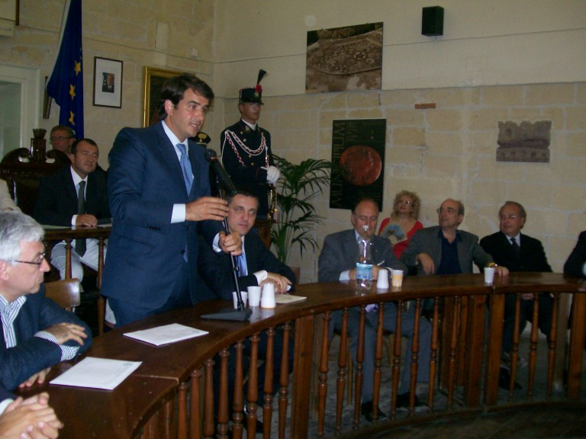
Il Consiglio ha così ringraziato il Ministro Fitto per l’opportunità offerta alla città di Canosa con la sua personale presenza e ha riposto nella sua persona piena fiducia, ritenendolo il più alto interprete delle aspettative delle autonomie locali. “La presenza dell’onorevole Fitto – ha detto il sindaco di Canosa di Puglia, Francesco Ventola – pur non nuova per la Città, è motivo di grande orgoglio e soddisfazione sia per l’autorevolezza istituzionale e personale, sia perché ci offre la possibilità di ringraziarlo per l’attenzione e per gli impegni, coerentemente assunti, che hanno visto consegnare, e consegnano ancora, significative opere ed interventi che ci consentono di superare i ritardi precedentemente accumulati nella dotazione infrastrutturale e dei servizi che la Città merita da tempo, pur rimanendo ancora molte le esigenze cui corre far fronte”.
Dopo la consegna dell’ordine del giorno da parte del presidente del Consiglio, Michele Pizzuto, il ministro ha raggiunto l’area archeologica di San Leucio.

ufficio stampa
francesca lombardi
tel. 0883.610 206, fax. 0883.661005 cell. 347.6325951
e-mail: ufficio.stampa@comune.canosa.ba.it
portale del Comune di Canosa: http://www.comune.canosa.ba.it/

